zTRƯỜNG ĐẠI HỌC THĂNG LONG

**KHOA TOÁN TIN**



**DỰ ÁN PHẦN MỀM**

**ĐỀ TÀI: XÂY DỰNG PHẦN MỀM TÍNH TIỀN LƯƠNG GIÁO VIÊN**

|  |  |
| --- | --- |
| **Giáo viên hướng dẫn:** | **Thành viên nhóm:** |
| TS.Mai Thúy Nga | A43839 - Nguyễn Thị An |
|  | A41798 - Đỗ Quỳnh Thi |
|  | A42821 - Nguyễn Thị Thu Thủy |
|  | A41791 - Ninh Thị Thanh |

**HÀ NỘI - 2023**

**MỤC LỤC**

Chương 1. ứng dụng odoo trong doanh nghiệp 1

1.1. Giới thiệu về tổ chức 1

1.1.1. Giới thiệu về doanh nghiệp: BigC 1

1.1.2. ERP và phần mềm ODOO 1

1.2. Ứng dụng ODOO trong tổ chức: 3

1.2.1. Quản lý nhân sự: 3

Chương 2. Ứng dụng của bên thứ ba 13

2.1. Giới thiệu cấu trúc mở của ODOO và ứng dụng do bên thứ 3 phát triển 13

2.2. Giới thiệu về ứng dụng Quản lý bệnh viện (hospital management) 14

2.2.1. Giới thiệu về ứng dụng Quản lý bệnh viện (Hospital Management): 14

2.2.2. Nhập dữ liệu cho các chức năng 14

Chương 3. Phân tích Odoo 22

3.1. Phân tích cấu trúc mã nguồn và cơ sở dữ liệu 22

3.1.1. Cấu trúc mã nguồn 22

3.1.2. Cơ sở dữ liệu 24

3.2. Quy trình phát triển 1 module 25

Chương 4. Module tính lương 26

4.1. Yêu cầu bài toán 26

4.1.1. Phân tích yêu cầu 26

4.2. Thiết kế cơ sở dữ liệu 27

4.3. Đặc tả chức năng 27

4.3.1. Quản lý lớp học 27

Quản lý lớp học 27

4.3.2. Quản lý giáo viên 29

Quản lý giáo viên 29

4.3.3. Tính tiền dạy 31

Tính tiền dạy 31

4.3.4. Báo cáo 33

Báo cáo 33

4.4. Cài đặt và kết quả 34

4.4.1. Cài đặt 34

4.4.2. Kết quả 39

**DANH MỤC HÌNH ẢNH**

Ảnh 1.1. Thêm nhân viên và tạo các phòng ban 4

Ảnh 1.2. Tạo đánh giá 5

Ảnh 1.3. Tạo mục tiêu 6

Ảnh 1.4. Quản lý sản xuất 7

Ảnh 1.5. Quản lý sản phẩm và đơn giá 8

Ảnh 1.6. Tạo báo giá cho khách hàng 8

Ảnh 1.7. Xác nhận và tiến hàng đặt hàng và thanh toán 9

Ảnh 1.8. Báo giá và xác nhận hóa đơn 9

Ảnh 1.9. Các vé yêu cầu của khách hàng 10

Ảnh 1.10. Thống kê yêu cầu 11

Ảnh 1.11. Tạo thư điện tử quảng cáo 12

Ảnh 1.12. Tạo chiến dịch quảng cáo 12

Ảnh 2.1. Danh sách bệnh nhân 15

Ảnh 2.2. Danh sách bệnh nhân nội trú 15

Ảnh 2.3. Danh sách đơn thuốc 16

Ảnh 2.4. Danh sách cuộc hẹn 16

Ảnh 2.5. Danh sách kết quả xét nghiệm trong phòng thí nghiệm 17

Ảnh 2.6. Danh sách dự thảo yêu cầu phòng thí nghiệm 17

Ảnh 2.7. Danh sách các đơn vị kiểm tra phòng thí nghiệm 18

Ảnh 2.8. Danh sách các loại thử nghiệm trong phòng thí nghiệm 18

Ảnh 2.9. Danh sách các bệnh 19

Ảnh 2.10. Danh sách các loại bệnh 19

Ảnh 2.11. Danh sách các bác sĩ 20

Ảnh 2.12. Danh sách các công ty bảo hiểm 20

Ảnh 2.13. Danh sách người có bảo hiểm 21

Ảnh 3.1. Các thư mục mã nguồn của Odoo 22

Ảnh 3.2. Quy trình phát triển module 25

Ảnh 4.1. Thiết kế cơ sở dữ liệu 27

Ảnh 4.2. Giao diện quản lý môn học 28

Ảnh 4.3. Giao diện quản lý kì học 28

Ảnh 4.4. Giao diện quản lý giáo viên 30

Ảnh 4.5. Giao diện quản lý khoa 31

Ảnh 4.6. Giao diện định mức bằng cấp 31

Ảnh 4.7. Giao diện tính tiền dạy 32

Ảnh 4.8. Giao diện thiết lập định mức giờ dạy 33

Ảnh 4.9. Giao diện báo cáo 34

Ảnh 4.10. Thiết lập danh sách quản lý giáo viên 35

Ảnh 4.11. Thiết lập danh sách quản lý khoa 35

Ảnh 4.12. Thiết lập danh sách bằng cấp 36

Ảnh 4.13. Thiết lập danh sách môn học 36

Ảnh 4.14. Thiết lập danh sách quản lý kì học 37

Ảnh 4.15. Thiết lập định mức giờ dạy 37

Ảnh 4.16. Thiết lập danh sách tiền dạy 37

Ảnh 4.17. Thiết lập báo cáo 38

Ảnh 4.18. Thiết lập thuật toán tính lương 38

Ảnh 4.19. Thiết lập quyền truy cập 39

Ảnh 4.20. Kết quả tiền dạy 39

# ứng dụng odoo trong doanh nghiệp

## Giới thiệu về tổ chức

### Giới thiệu về doanh nghiệp: BigC

Big C là một chuỗi siêu thị lớn ở Việt Nam. Được thành lập vào năm 1993, Big C hiện có hơn 35 cửa hàng trên khắp cả nước. Big C cung cấp một loạt các sản phẩm và dịch vụ đa dạng như thực phẩm, đồ điện tử, đồ gia dụng, quần áo, đồ chơi, và nhiều hơn nữa.

Big C luôn tập trung vào việc mang lại sự tiện lợi cho khách hàng bằng cách cung cấp một môi trường mua sắm rộng rãi và chất lượng. Siêu thị này thường được thiết kế theo kiểu siêu thị tự chọn, khách hàng có thể tìm thấy mọi thứ mà họ cần trong một địa điểm duy nhất.

Ngoài việc bán hàng, Big C cũng tổ chức các chương trình giảm giá và khuyến mãi định kỳ, nhằm thu hút khách hàng và tạo ra cơ hội mua sắm tiết kiệm. Họ cũng cam kết đáp ứng nhu cầu của khách hàng bằng cách cung cấp dịch vụ chăm sóc khách hàng chuyên nghiệp và thân thiện.

Với sự phát triển và mở rộng không ngừng, Big C đóng góp vào nền kinh tế Việt Nam bằng việc tạo ra hàng ngàn việc làm cho người dân. Với sự tăng trưởng vượt bậc trong thời gian gần đây, Big C tiếp tục củng cố vị thế của mình trong lĩnh vực bán lẻ tại Việt Nam.

### ERP và phần mềm ODOO

* Tổng quan về ERP

Enterprise Resources Planning ERP là một hệ thống phần mềm đóng vai trò như là xương sống xuyên suốt các phòng ban (quy trình hoạt động) của doanh nghiệp

* Tích hợp và tự động hóa các quy trình nghiệp vụ bên trong doanh nghiệp và các HTTT trong các bộ phận sản xuất, phân phối sản phẩm, tài chính, kế toán và quản lý nhân sự.
* Giúp cho DN đạt được mức độ hiệu quả, mạnh mẽ và khả năng đáp ứng nhanh với nhu cầu của khách hàng
* Giúp cho DN có được các nhìn đầy đủ, theo thời gian thực về mọi quy trình nghiệp vụ chính trong tổ chức
* Bộ ERP đầy đủ thường tích hợp đầy đủ một số module sau …
* Kế toán
* Quản lý nhân sự
* Bán hàng
* Sản xuất
* Phân phối
* Lợi ích của ERP
* Đứng ở phương diện phần mềm và thông tin trong doanh nghiệp, ERP cung cấp cho doanh nghiệp những vai trò chính sau đây:
* Tích hợp và tự động hóa phần lớn các chu trình hoạt động trong doanh nghiệp
* Chia sẻ dữ liệu và hoạt động trong toàn doanh nghiệp
* Xử lý và truy xuất thông tin theo thời gian thực
* Chuẩn hoá quy trình & thông tin giữa các bộ phận
* Tích hợp và cải thiện các quy trình hoạt động bên trong DN
* Đảm bảo quá trình trao đổi thông tin giữa các quy trình được hợp nhất.
* Nâng cao hiệu quả và chất lượng của các chu trình như quản lý thông tin TC/KT, quản lý luồng tiền, tính giá sản phẩm, QLSX hay phân phối sản phẩm...
* Phá vỡ các hàng rào ngăn cách giữa các chức năng và phòng ban trong DN, tạo nên một cấu trúc tổ chức linh hoạt, phân công vai trò và trách nhiệm rõ ràng... thích ứng được với các cơ hội kinh doanh mới
* Tích hợp thông tin tài chính, kế toán:
* Ví dụ khi báo cáo cho ban quản trị, phòng tài chính báo cáo một con số thu nhập, trong khi phòng bán hàng lại có một con số khác, các phòng ban khác nhau cũng có thể báo cáo những con số hoàn toàn khác nhau về tình hình hoạt động của họ.
* ERP đảm bảo tạo ra một thông tin duy nhất bởi vì tất cả mọi người đều sử dụng chung một hệ thống.
* Tích hợp thông tin khách hàng:
* Đảm bảo thông tin về khách hàng và trạng thái đơn đặt hàng tồn tại từ khi bộ phận bán hàng nhận được đơn đặt hàng cho tới khi quá trình kho xuất hàng và bộ phận tài chính xuất hóa đơn.
* Giảm thiểu tồn kho:
* ERP hỗ trợ quy trình sản xuất được trơn tru hơn, nâng cao khả năng đánh giá tình hình thực hiện đơn hàng, giảm thiểu tồn kho, tăng độ chính xác của kế hoạch bàn giao.
* Một số vấn đề khi triển khai ERP
* Người dùng không thích phải thay đổi, tuy nhiên ERP lại yêu cầu họ phải thay đổi cách thức họ làm việc
* Đó là lý do tại sao giá trị của ERP lại bị hạn chế.
* Nếu DN sử dụng hệ thống ERP nhưng lại không thay đổi cách thức hoạt động của nhân sự thì sẽ không thu được giá trị gì từ ERP.
* Như vậy, để đảm bảo quá trình triển khai ERP được thành công, DN cần quan tâm một số vấn đề sau
* Sự thay đổi trong quy trình làm việc nếu triển khai ERP
* Lập kế hoạch phát triển giải pháp
* Đào tạo nhân sự
* Tích hợp và kiểm thử
* Tùy biến
* Chuyển đổi dữ liệu
* Hiện tượng trì trệ sau khi triển khai ERP
* Đánh giá hiệu quả đầu tư (ROI)

## Ứng dụng ODOO trong tổ chức:

### Quản lý nhân sự:

* Module Nhân viên - Employee

Module "employee" trong Odoo là một module được sử dụng để quản lý thông tin nhân viên và các hoạt động liên quan đến nhân sự trong hệ thống Odoo. Module này cung cấp các tính năng như quản lý hồ sơ nhân viên, bảng lương, chấm công, đánh giá hiệu suất và nhiều tính năng khác.

Dưới đây là một số chức năng chính của module "employee" trong Odoo:

* Quản lý hồ sơ nhân viên: Module cho phép bạn tạo và theo dõi các thông tin cá nhân liên quan đến nhân viên như tên, địa chỉ, số điện thoại, email, v.v. Bạn cũng có thể thêm các tài liệu liên quan như hợp đồng lao động, ảnh nhân viên, v.v.
* Quản lý bảng lương: Module "employee" cho phép bạn tạo và quản lý thông tin về lương của nhân viên. Bạn có thể thiết lập các thành phần lương, tính toán lương tự động dựa trên các quy tắc cấu hình, quản lý các khoản trừ và chi tiết về thuế.
* Chấm công: Module cung cấp tính năng chấm công để ghi lại thời gian làm việc của nhân viên. Bạn có thể theo dõi giờ làm việc, ngày nghỉ, ngày công và các thông tin khác liên quan đến chấm công.
* Đánh giá hiệu suất: Module cung cấp công cụ để đánh giá hiệu suất của nhân viên dựa trên các tiêu chí được xác định trước. Bạn có thể tạo các mục tiêu, theo dõi tiến độ và đánh giá kết quả của nhân viên.
* Quản lý hợp đồng lao động: Module "employee" cho phép bạn tạo và quản lý thông tin về hợp đồng lao động của nhân viên, bao gồm ngày bắt đầu/ kết thúc, loại hợp đồng, điều khoản và các điều khoản khác.

Module "employee" trong Odoo cung cấp một cách tiện lợi và toàn diện để quản lý thông tin nhân viên trong hệ thống Odoo.

Ảnh 1.1. Thêm nhân viên và tạo các phòng ban

* Module Appraisal – Đánh giá

Module "Appraisal" trong Odoo là một module được sử dụng để quản lý quá trình đánh giá hiệu suất nhân viên trong một tổ chức. Module này cung cấp các công cụ và tính năng để thiết lập, theo dõi và đánh giá kết quả làm việc của nhân viên.

Dưới đây là một số chức năng chính của module "Appraisal" trong Odoo:

* Thiết lập mục tiêu: Module cho phép bạn tạo các mục tiêu cho từng nhân viên hoặc nhóm nhân viên. Bạn có thể đặt mục tiêu về khía cạnh cá nhân, nhóm hoặc toàn bộ tổ chức. Mục tiêu có thể liên quan đến nhiệm vụ công việc, kỹ năng, hiệu suất, v.v.
* Theo dõi tiến độ: Module "Appraisal" cho phép bạn theo dõi tiến độ đạt được mục tiêu của từng nhân viên. Bạn có thể xác định các ngày đánh giá trung gian và theo dõi việc hoàn thành mục tiêu trong khoảng thời gian đã định.
* Đánh giá hiệu suất: Module cung cấp công cụ để đánh giá hiệu suất của nhân viên dựa trên các tiêu chí đã thiết lập. Bạn có thể đánh giá dựa trên các tiêu chí như kỹ năng công việc, đóng góp cho tổ chức, sự cống hiến, v.v. Kết quả đánh giá có thể được xem qua biểu đồ và báo cáo.
* Đánh giá đa cấp: Module cho phép bạn thiết lập các quy trình đánh giá đa cấp, cho phép các cấp quản lý và nhân viên tự đánh giá. Bạn có thể xác định người đánh giá và cung cấp đánh giá phản hồi từ nhiều nguồn khác nhau trong tổ chức
* Lưu trữ thông tin: Module "Appraisal" cho phép lưu trữ và theo dõi lịch sử đánh giá hiệu suất của từng nhân viên. Bạn có thể xem lại kết quả đánh giá trước đó để so sánh và theo dõi sự tiến bộ của nhân viên theo thời gian.
* Module "Appraisal" trong Odoo cung cấp một cách hiệu quả để quản lý quá trình đánh giá hiệu suất nhân viên và tạo ra môi trường làm việc năng động và phát triển trong tổ chức

Ảnh 1.2. Tạo đánh giá

Ảnh 1.3. Tạo mục tiêu

* Module Sản xuất- Manufacturing

Module "Manufacturing" trong Odoo là một module được sử dụng để quản lý quá trình sản xuất và hoạt động liên quan đến việc chế tạo, gia công và lắp ráp các sản phẩm. Module này cung cấp các công cụ để quản lý lịch trình sản xuất, quản lý nguyên vật liệu, điều chỉnh quy trình sản xuất và theo dõi thành phẩm.

Dưới đây là một số chức năng chính của module "Manufacturing" trong Odoo:

* Quản lý lịch trình sản xuất: Module cho phép bạn lập kế hoạch và quản lý lịch trình sản xuất. Bạn có thể xác định các công đoạn sản xuất, thời gian cần thiết, nguồn lực và nhân viên liên quan. Module cũng cung cấp các công cụ để theo dõi tiến trình sản xuất và điều chỉnh lịch trình khi cần thiết.
* Quản lý nguyên vật liệu: Module "Manufacturing" cho phép bạn quản lý nguyên vật liệu cần thiết cho quá trình sản xuất. Bạn có thể theo dõi số lượng tồn kho, tự động tạo đơn đặt hàng khi cần thiết và theo dõi việc tiêu thụ nguyên vật liệu trong quá trình sản xuất.
* Quy trình sản xuất: Module cung cấp tính năng để định nghĩa quy trình sản xuất cho từng sản phẩm. Bạn có thể xác định các bước và công đoạn, sử dụng các mẫu hướng dẫn, gán nguồn lực và theo dõi tiến trình của từng công đoạn.
* Quản lý sản phẩm thành phẩm: Module "Manufacturing" cho phép bạn quản lý thông tin về sản phẩm thành phẩm. Bạn có thể tạo các biến thể sản phẩm, liên kết với thông tin kỹ thuật, quản lý số lượng tồn kho và khả năng cung ứng.
* Theo dõi hiệu suất sản xuất: Module cung cấp công cụ để theo dõi hiệu suất sản xuất, bao gồm thời gian chế tạo, số lượng sản phẩm đã hoàn thành, số lượng sản phẩm bị loại bỏ, v.v. Module cũng cung cấp báo cáo và biểu đồ để phân tích hiệu suất và tối ưu hóa quá trình sản xuất.
* Module "Manufacturing" trong Odoo giúp tổ chức quản lý quá trình sản xuất một cách hiệu quả, tăng cường khả năng cạnh tranh và nâng cao hiệu suất sản xuất.

Ảnh 1.4. Quản lý sản xuất

* Module Sale- bán hàng

Module "sale" là một trong những module cốt lõi của Odoo, được sử dụng để quản lý quá trình bán hàng và hỗ trợ việc tạo đơn hàng, quản lý khách hàng, ghi chú giao dịch, lập báo cáo và thực hiện các hoạt động liên quan đến quá trình bán hàng.

Các tính năng chính của module "sale" trong Odoo bao gồm:

* Đơn hàng: Module "sale" cho phép bạn tạo và quản lý các đơn hàng từ khách hàng. Bạn có thể chỉnh sửa, xóa và tiếp tục đơn hàng theo nhu cầu.
* Quản lý khách hàng: Module này cung cấp chức năng quản lý thông tin khách hàng, bao gồm danh sách khách hàng, thông tin liên hệ, lịch sử mua hàng và báo cáo khách hàng.
* Giao diện bán hàng: Odoo cung cấp giao diện bán hàng dễ sử dụng cho việc nhập đơn hàng, cung cấp thông tin về sản phẩm và tính toán tổng giá trị đơn hàng.
* Quản lý kho: Module "sale" tích hợp với module "inventory" của Odoo, cho phép bạn kiểm soát số lượng sản phẩm trong kho và cập nhật tồn kho tự động khi có giao dịch bán hàng.
* Báo cáo: Module này cung cấp các báo cáo liên quan đến doanh số bán hàng, lợi nhuận, khách hàng tiềm năng và các dữ liệu liên quan khác để giúp bạn theo dõi hiệu suất kinh doanh.
* Tóm lại, module "sale" của Odoo là một công cụ mạnh mẽ để quản lý quá trình bán hàng, từ việc tạo đơn hàng cho đến quản lý khách hàng và tổng hợp thông tin báo cáo.

Ảnh 1.5. Quản lý sản phẩm và đơn giá

Ảnh 1.6. Tạo báo giá cho khách hàng

Ảnh 1.7. Xác nhận và tiến hàng đặt hàng và thanh toán

Ảnh 1.8. Báo giá và xác nhận hóa đơn

* Module Helpdesk -Dịch vụ chăm sóc khách hàng

Module Helpdesk trong Odoo cung cấp các tính năng quản lý hỗ trợ khách hàng và giải quyết sự cố. Đây là một công cụ quan trọng để tạo ra và theo dõi các phiếu yêu cầu hỗ trợ từ khách hàng.

Các tính năng chính của module Helpdesk trong Odoo bao gồm:

* Quản lý phiếu yêu cầu hỗ trợ: Module Helpdesk cho phép bạn tạo mới, chỉnh sửa và xóa các phiếu yêu cầu hỗ trợ từ khách hàng. Bạn có thể gắn kết các tệp đính kèm, phân loại theo mức độ ưu tiên và giao nhiệm vụ cho các nhân viên hỗ trợ.
* Theo dõi tiến trình giải quyết sự cố: Module Helpdesk cho phép bạn theo dõi tiến trình giải quyết sự cố từ khi yêu cầu được tạo ra cho đến khi hoàn thành. Bạn có thể theo dõi thời gian phản hồi, thời gian giải quyết và các bước đã được thực hiện.
* Giao diện và email tự động: Module Helpdesk cung cấp giao diện dễ sử dụng cho việc nhập liệu và xem thông tin chi tiết. Ngoài ra, nó cũng hỗ trợ tính năng gửi email tự động cho khách hàng khi trạng thái yêu cầu của họ thay đổi.
* Báo cáo và phân tích: Module Helpdesk cung cấp các báo cáo và công cụ phân tích cho phép bạn xem tổng quan về số lượng yêu cầu, thời gian giải quyết trung bình và hiệu suất của đội ngũ hỗ trợ.
* Tích hợp với các module khác: Module Helpdesk có thể được tích hợp với các module khác trong Odoo như CRM (Quản lý quan hệ khách hàng), Sales (Bán hàng) và Project (Dự án) để tạo ra một quy trình làm việc liền mạch từ việc tiếp nhận yêu cầu hỗ trợ cho đến khi hoàn thành.
* Module Helpdesk trong Odoo giúp tăng cường hiệu quả làm việc của đội ngũ hỗ trợ và cung cấp dịch vụ tốt hơn cho khách hàng.

Ảnh 1.9. Các vé yêu cầu của khách hàng

Ảnh 1.10. Thống kê yêu cầu

* Module Marketing Automation (Tự động hóa Marketing)

Trong Odoo, module marketing automation (tự động hóa marketing) cho phép bạn tự động hóa quy trình tiếp thị và tương tác với khách hàng. Đây là một công cụ mạnh mẽ để tăng cường hoạt động tiếp thị và quảng cáo của doanh nghiệp.

Có một số tính năng chính trong module marketing automation của Odoo:

* Quản lý chiến dịch: Bạn có thể tạo và quản lý các chiến dịch tiếp thị, bao gồm email marketing, quảng cáo trực tuyến, tin nhắn SMS và các kênh khác. Bạn có thể theo dõi hiệu suất chiến dịch và phân tích kết quả để cải thiện chiến lược tiếp thị của bạn.
* Tự động hóa quy trình: Module này cho phép bạn xây dựng các quy trình tự động, ví dụ như gửi email chào mừng cho khách hàng mới, gửi thông báo sinh nhật, hay theo dõi khách hàng sau khi họ đã tương tác với công ty của bạn. Bạn có thể tùy chỉnh quy trình tự động hóa theo nhu cầu của doanh nghiệp.
* Phân tích và báo cáo: Bạn có thể theo dõi hiệu quả của chiến dịch và quy trình tiếp thị bằng cách sử dụng các công cụ phân tích và báo cáo có sẵn trong Odoo. Các báo cáo này giúp bạn hiểu rõ hơn về khách hàng và đánh giá hiệu suất tiếp thị của doanh nghiệp.
* Tích hợp với các kênh khác nhau: Module marketing automation trong Odoo cho phép bạn tích hợp với các kênh khác nhau như email, trang web, mạng xã hội, tin nhắn SMS và nhiều hơn nữa. Điều này giúp bạn tương tác với khách hàng thông qua nhiều kênh để tăng cường tầm ảnh hưởng của chiến dịch tiếp thị.
* Module marketing automation trong Odoo là một công cụ mạnh mẽ để quản lý và tăng cường hoạt động tiếp thị của doanh nghiệp. Nó cung cấp các tính năng quan trọng để tự động hóa quy trình, theo dõi hiệu quả, và tương tác với khách hàng qua nhiều kênh khác nhau.

Ảnh 1.11. Tạo thư điện tử quảng cáo

Ảnh 1.12. Tạo chiến dịch quảng cáo

# Ứng dụng của bên thứ ba

## Giới thiệu cấu trúc mở của ODOO và ứng dụng do bên thứ 3 phát triển

* Odoo là một hệ thống quản lý doanh nghiệp (ERP) và phát triển ứng dụng (App) mã nguồn mở (open source), cho phép người dùng tùy chỉnh và mở rộng các tính năng của nó để phù hợp với nhu cầu kinh doanh của họ. Cấu trúc mở của Odoo có các thành phần chính sau đây:
* Framework: Odoo được xây dựng trên một framework mã nguồn mở được gọi là Odoo Framework. Nó sử dụng ngôn ngữ lập trình Python và có thể được tùy chỉnh để phát triển các ứng dụng doanh nghiệp.
* Modules: Odoo được phát triển dưới dạng các module, mỗi module cung cấp một tính năng cụ thể. Các module này có thể được cài đặt hoặc gỡ bỏ tùy thuộc vào nhu cầu của doanh nghiệp.
* Views: Odoo sử dụng views để hiển thị dữ liệu cho người dùng. Views có thể được tùy chỉnh để tạo ra giao diện người dùng phù hợp với nhu cầu kinh doanh của từng doanh nghiệp.
* ORM (Object Relational Mapping): Odoo sử dụng ORM để quản lý cơ sở dữ liệu. ORM cung cấp một cách tiếp cận trừu tượng cho việc truy cập dữ liệu, cho phép các module khác nhau của Odoo tương tác với cùng một cơ sở dữ liệu.
* Business Logic: Odoo cung cấp một tập hợp các quy tắc kinh doanh và quy trình làm việc mặc định để giúp các doanh nghiệp nhanh chóng triển khai hệ thống của mình. Tuy nhiên, các quy tắc và quy trình này có thể được tùy chỉnh hoặc thay đổi để phù hợp với nhu cầu kinh doanh của từng doanh nghiệp.
* Các ứng dụng do bên thứ 3 phát triển trên Odoo
* Xây dựng dựa trên các cấu trúc này và có thể tích hợp với Odoo Framework và các module của Odoo.
* Các ứng dụng này có thể cung cấp các tính năng bổ sung, như quản lý dự án, quản lý bán hàng, quản lý kho, quản lý tài chính, và nhiều tính năng khác. Các ứng dụng này có thể được tìm thấy trên Odoo App Store hoặc các trang web khác nhau, và được phát triển bởi các công ty và cá nhân khác nhau trên toàn thế giới.
* Kết luận:
* Odoo có cấu trúc mở cho phép các công ty tùy chỉnh và mở rộng tính năng của nó để đáp ứng nhu cầu kinh doanh của họ
* Các ứng dụng do bên thứ 3 phát triển cũng có thể tích hợp với Odoo Framework và các module của Odoo để cung cấp các tính năng bổ sung cho doanh nghiệp.
* Các module, views và business logic có thể được tùy chỉnh để tạo ra một hệ thống quản lý doanh nghiệp hoàn toàn phù hợp với yêu cầu của từng doanh nghiệp.

## Giới thiệu về ứng dụng Quản lý bệnh viện (hospital management)

### ***Giới thiệu về ứng dụng Quản lý bệnh viện (Hospital Management):***

* Là một trong các ứng dụng bên thứ ba của Odoo, một hệ thống quản lý doanh nghiệp ERP (Enterprise Resource Planning) phổ biến trên thế giới.
* Quản lý các hoạt động của bệnh viện và cung cấp các tính năng quản lý bệnh nhân, quản lý tài chính, quản lý kho thuốc, quản lý lịch trình khám bệnh, quản lý nhân sự và các dịch vụ y tế khác.
* Công cụ quan trọng để giúp quản lý và điều hành các hoạt động của bệnh viện một cách hiệu quả và tiết kiệm thời gian. Nó giúp cải thiện chất lượng dịch vụ y tế, tăng cường sự hài lòng của bệnh nhân và tăng doanh thu cho bệnh viện.
* Dưới đây là một số chức năng chính của ứng dụng Quản lý bệnh viện (Hospital Management):
* Quản lý bệnh nhân (Patients): Quản lý thông tin bệnh nhân như tên, địa chỉ, số điện thoại, thông tin y tế và lịch sử bệnh án…
* Quản lý lịch hẹn khám bệnh (Appointment): Quản lý, tạo lịch hẹn khám bệnh của các bác sĩ và bệnh nhân, giúp tối ưu hóa quá trình khám bệnh và giảm thời gian chờ đợi của bệnh nhân.
* Quản lý đơn thuốc (Prescriptions): Quản lý đơn thuốc nhập thông tin về các loại thuốc, liều lượng, cách dùng, chống chỉ định,... giúp quản lý tốt hơn việc cung cấp thuốc cho bệnh nhân.
* Patient Hospitalization: Quản lý thông tin việc nhập ra viện dự kiến
* Laboratory: Quản lý phòng thực nghiệm xét nghiệm, thử nghiệm thuốc,... cho bệnh nhân
* Configuration: Quản lý các thông tin các loại dụng cụ xét nghiệm, các loại bệnh, thông tin bác sĩ, bảo hiểm…

### Nhập dữ liệu cho các chức năng

* Quản lý bệnh nhân

Ảnh 2.1. Danh sách bệnh nhân

Ảnh 2.2. Danh sách bệnh nhân nội trú

* Quản lý đơn thuốc

Ảnh 2.3. Danh sách đơn thuốc

* Quản lý lịch hẹn khám bệnh

Ảnh 2.4. Danh sách cuộc hẹn

* Laboratory

Ảnh 2.5. Danh sách kết quả xét nghiệm trong phòng thí nghiệm

Ảnh 2.6. Danh sách dự thảo yêu cầu phòng thí nghiệm

Ảnh 2.7. Danh sách các đơn vị kiểm tra phòng thí nghiệm

Ảnh 2.8. Danh sách các loại thử nghiệm trong phòng thí nghiệm

Ảnh 2.9. Danh sách các bệnh

Ảnh 2.10. Danh sách các loại bệnh

* Configuration

Ảnh 2.11. Danh sách các bác sĩ

Ảnh 2.12. Danh sách các công ty bảo hiểm

Ảnh 2.13. Danh sách người có bảo hiểm

# Phân tích Odoo

## Phân tích cấu trúc mã nguồn và cơ sở dữ liệu

### Cấu trúc mã nguồn

* Cấu trúc mã nguồn của Odoo:là một phần mềm quản lý tài nguyên doanh nghiệp (ERP) mã nguồn mở và được xây dựng trên nền tảng Python.
* Odoo là mô hình kiến trúc đa tầng (3 tầng):
* Tầng Presentation: giao tiếp với người dùng (nhập liệu, hiển thị dữ liệu)
* Tầng logic: xử lý chính nguồn dữ liệu từ người dùng và truyền xuống tầng dữ liệu, thực hiện tính toán và xử lý các yêu cầu nghiệp vụ
* Tầng dữ liệu: giao tiếp với hệ quản trị CSDL, lưu trữ và truy vấn dữ liệu
* Cấu trúc mã nguồn của Odoo bao gồm các thành phần chính sau:
* Vị trí tệp:

Odoo sử dụng một cấu trúc thư mục phân cấp để tổ chức mã nguồn, trong đó các tệp được phân loại theo:

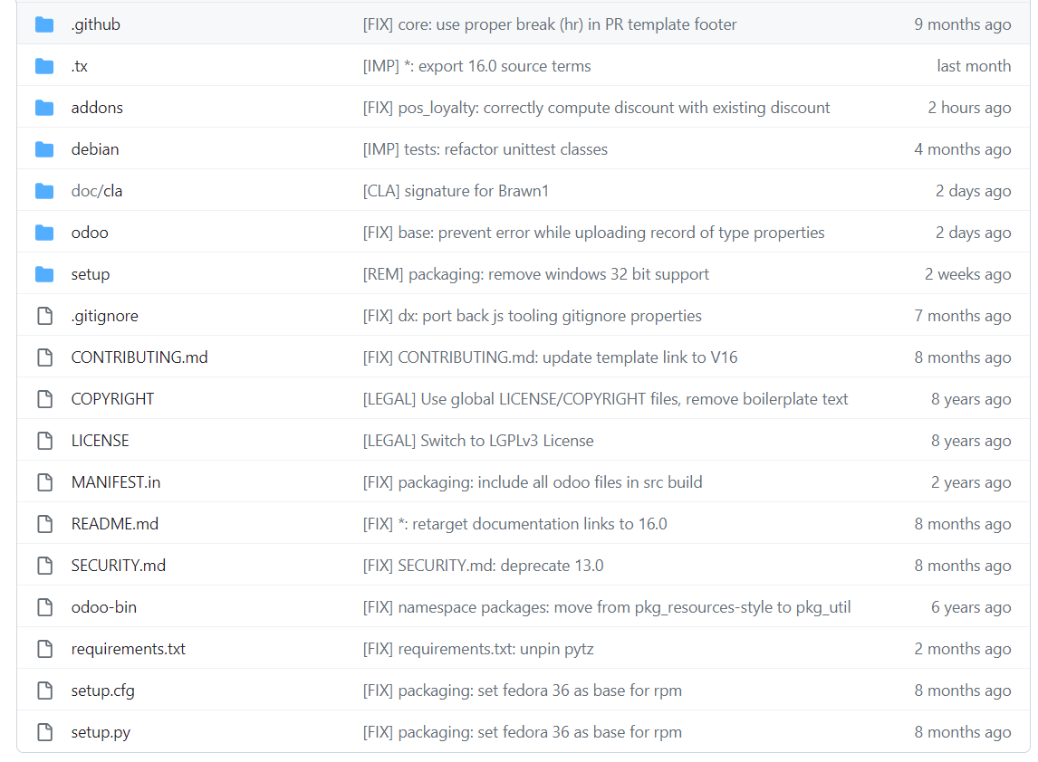

Ảnh 3.1. Các thư mục mã nguồn của Odoo

Phân tích các thư mục

|  |  |  |
| --- | --- | --- |
| STT | Thành phần | Mô tả |
| 1 | .tx | Thư mục chứa các file liên quan đến dịch ngôn ngữ của Odoo |
|  | .tx/config | Cấu hình quá trình dịch thuật của module |
| 2 | addons | Thư mục chứa tất cả các module. Trong từng module sẽ cấu hình các tính năng và chức năng của chúng |
| 3 | debian | Thư mục chứa các tệp tin và thư mục con cần thiết để đóng gói Odoo thành debian để bảo trì và cài đặt dễ dàng |
| 4 | doc/cls | Thư mục chứa tài liệu và hướng dẫn về việc phát triển và triển khai Odoo |
| 5 | odoo | Thư mục chứa các tệp tin và thư mục con liên quan đến hệ thống Odoo, bao gồm các lớp cơ sở, tệp tin cấu hình, và các thành phần khác của hệ thống |
| 6 | odoo/sql_db.py | Cung cấp các chức năng liên quan đến quản lý cơ sở dữ liệu trong Odoo |
| 7 | odoo-bin | Tệp thực thi chính của Odoo, cho phép khởi động và quản lý hệ thống Odoo |
| 8 | setup | Thư mục chứa các tệp tin và thư mục con liên quan đến quá trình cài đặt và triển khai Odoo |

Bảng 3.1. Bảng phân tích cấu trúc mã nguồn

* Ngôn ngữ lập trình:
* Phía server: Python
* Phía client: Javascript
* Giao diện người dùng

Odoo có một giao diện người dùng thân thiện được thiết kế để dễ sử dụng cho người dùng cuối.

* Định dạng tệp hình ảnh: PNG, JPEG, GIF, SVG
* Ngôn ngữ đánh dấu: HTML5

### Cơ sở dữ liệu

* Odoo sử dụng PostgreSQL làm cơ sở dữ liệu chính để lưu trữ dữ liệu của tổ chức.
* Bao gồm các bảng được định nghĩa trong các module khác nhau. Mỗi bảng liên quan đến một loại đối tượng cụ thể trong hệ thống.
* Dữ liệu giữa các module được liên kết kết với nhau qua các trường liên kết (ManyToOne, ManyToMany,..) ngoài ra còn có các trường tham chiếu giá trị, domain, trường liên quan,…
* Các trường tính toán: Odoo cung cấp các trường tính toán để tính toán các giá trị dữ liệu dựa trên các trường khác trong đối tượng liên quan
* Odoo cung cấp các công cụ để tạo và sửa đổi các module và các đối tượng dữ liệu, cho phép doanh nghiệp tùy chỉnh hệ thống ERP để phù hợp với nhu cầu kinh doanh của mình.
* Các module:
* Mỗi module bao gồm các tệp Python, XML và các tệp khác như biểu mẫu (template), hình ảnh và ngôn ngữ.Thuộc tính cơ bản trong 1 module:
  + Model: giống như 1 bảng trong CSDL
  + Fields: trường (thuộc tính của một model)
  + Model contraints: kiểu ràng buộc của model (ràng buộc khóa ngoại, ràng buộc kiểu, ràng buộc duy nhất,..)
  + Many to many relations: quan hệ nhiều nhiều giữa các đối tượng
* Cấu trúc 1 module:

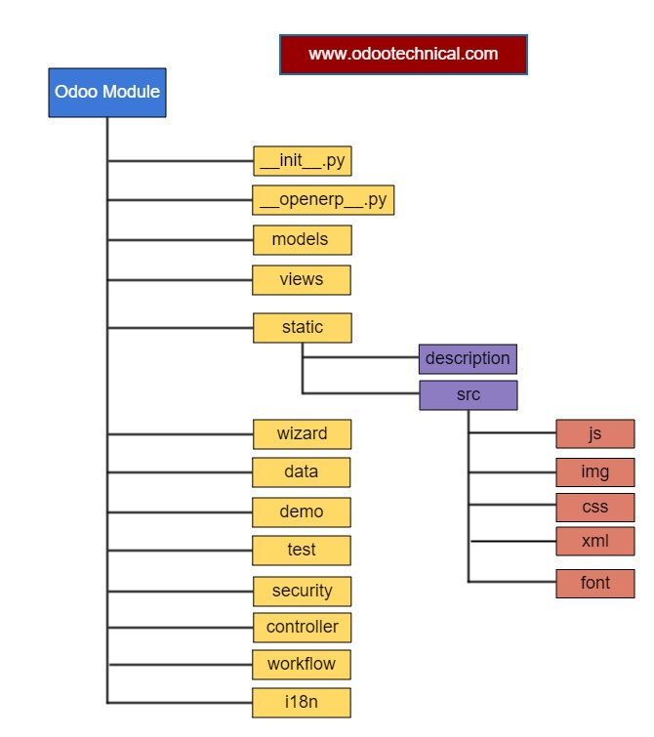

Bảng 3.2. Cấu trúc module trong Odoo

## Quy trình phát triển 1 module

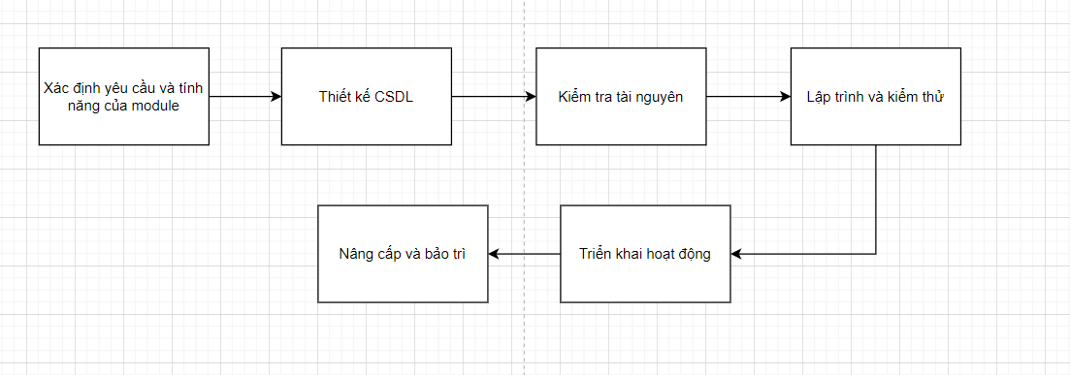

Ảnh 3.2. Quy trình phát triển module

# Module tính lương

## Yêu cầu bài toán

Phát triển thêm module Tính tiền dạy cho giáo viên.

### Phân tích yêu cầu

* Đối tượng sử dụng: phòng Kế toán Tài chính
* Đầu vào:
* Thông tin giáo viên (khoa, email, bằng cấp)
* Thông tin lớp học (môn học, kì học, số sinh viên,…)
* Các thiết lập cơ bản (hệ số bằng cấp, hệ số lớp, tiền dạy chuẩn)
* Đầu ra:
* Tiền dạy của giáo viên
* Tiền dạy của tất cả giáo viên trong khoa
* Tiền dạy của tất cả giáo viên trong trường
* Chức năng mong muốn:
  + Quản lý giáo viên
    - Quản lý khoa
    - Quản lý giáo viên
  + Tính tiền dạy
    - Thiết lập định mức
    - Phân công giáo viên
    - Tính tiền dạy
  + Quản lý lớp học
    - Quản lý môn học
    - Quản lý kì học
    - Quản lý TKB
  + Báo cáo
    - Tiền dạy giáo viên trong một năm
    - Tiền dạy giáo viên trong một khoa
    - Tiền dạy giáo viên trong một trường

## Thiết kế cơ sở dữ liệu

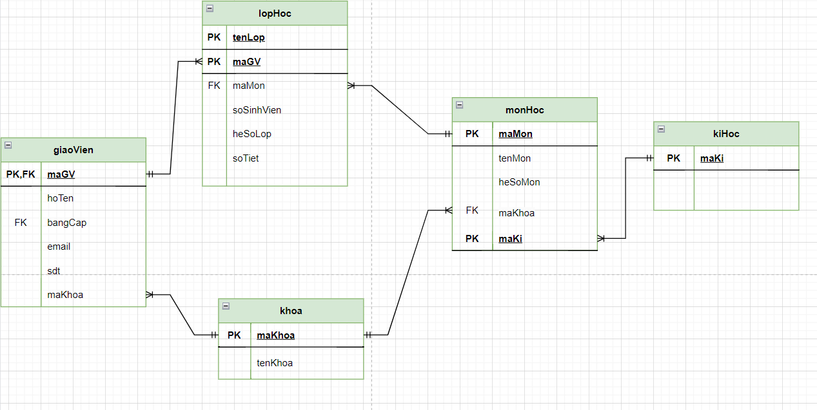

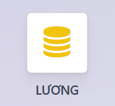

Ảnh 4.1. Thiết kế cơ sở dữ liệu

## Đặc tả chức năng

Module Lương:

### Quản lý lớp học

|  |  |
| --- | --- |
| **Tên chức năng** | Quản lý lớp học |
| **Mô tả** | Bao gồm các chức năng quản lý môn học, quản lý kì học. Quản lý môn học sẽ cho phép quản trị viên thêm mới, sửa đổi và xóa các môn học. Quản lý kì học sẽ cho phép quản trị viên thêm mới, sửa đổi và xóa các kì học. |
| **Đầu vào** | * Thông tin môn học: tên môn học, mã môn học, số tín chỉ, mô tả môn học và giảng viên phụ trách. * Thông tin kì học: tên kì học, thời gian bắt đầu và kết thúc của kì học và danh sách các môn học được mở trong kì học đó. |
| **Đầu ra** | * Danh sách các môn học được thêm mới, sửa đổi hoặc xóa khỏi hệ thống. * Danh sách các kì học được thêm mới, sửa đổi hoặc xóa khỏi hệ thống. |
| **Tiền điều kiện** | * Quản trị viên phải đăng nhập vào hệ thống. * Dữ liệu môn học, kì học phải được lưu trữ trong cơ sở dữ liệu. |
| **ĐẶC TẢ CHỨC NĂNG** | |
| **Luồng sự kiện chính/Kịch bản chính** | |
| * Quản trị viên đăng nhập vào hệ thống. * Quản trị viên chọn chức năng quản lý môn học, quản lý kì học. * Nếu quản trị viên chọn chức năng thêm mới, hệ thống yêu cầu quản trị viên cung cấp thông tin môn học, kì học để thêm mới. * Nếu quản trị viên chọn chức năng sửa đổi, hệ thống hiển thị danh sách các môn học, kì học đã có trong hệ thống và cho phép quản trị viên sửa đổi thông tin của chúng. * Nếu quản trị viên chọn chức năng xóa, hệ thống yêu cầu quản trị viên chọn môn học, kì học cần xóa và xác nhận việc xóa. * Sau khi quản trị viên thực hiện các thao tác, hệ thống cập nhật cơ sở dữ liệu và hiển thị danh sách các môn học, kì học được cập nhật mới nhất. | |
| **Giao diện minh họa** | |
| Ảnh 4.2. Giao diện quản lý môn học | |

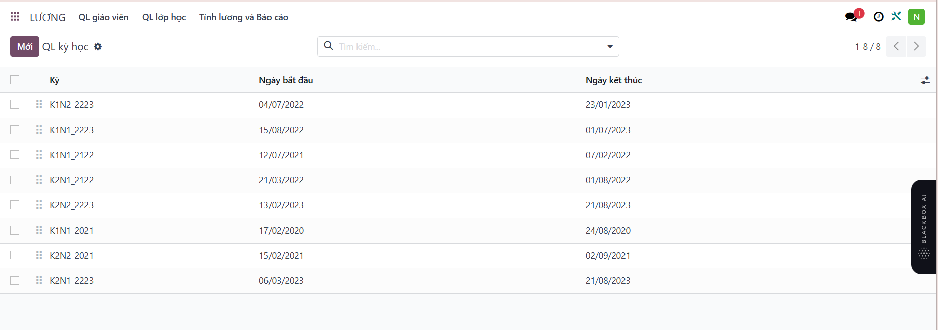

Ảnh 4.3. Giao diện quản lý kì học

### Quản lý giáo viên

|  |  |
| --- | --- |
| **Tên chức năng** | Quản lý giáo viên |
| **Mô tả** | Bao gồm hai chức năng: quản lý khoa và quản lý giáo viên. Quản lý khoa cho phép quản trị viên thêm mới, sửa đổi và xóa các khoa. Quản lý giáo viên cho phép quản trị viên thêm mới, sửa đổi và xóa các giáo viên, gán giáo viên vào khoa và xem danh sách giáo viên theo từng khoa. |
| **Đầu vào** | * Thông tin khoa: tên khoa, mã khoa, mô tả về khoa và danh sách giáo viên thuộc khoa đó. * Thông tin giáo viên: tên giáo viên, mã giáo viên, email, số điện thoại, địa chỉ, giới tính, ngày sinh, trình độ, mô tả về giáo viên và khoa mà giáo viên đang thuộc về. * Thông tin về định mức bằng cấp: loại bằng, hệ số bằng cấp. |
| **Đầu ra** | * Danh sách các khoa được thêm mới, sửa đổi hoặc xóa khỏi hệ thống. * Danh sách các giáo viên được thêm mới, sửa đổi hoặc xóa khỏi hệ thống. * Danh sách các giáo viên theo từng khoa. |
| **Tiền điều kiện** | * Quản trị viên phải đăng nhập vào hệ thống. * Dữ liệu khoa và giáo viên phải được lưu trữ trong cơ sở dữ liệu. |
| **ĐẶC TẢ CHỨC NĂNG** | |
| **Luồng sự kiện chính/Kịch bản chính** | |
| * Quản trị viên đăng nhập vào hệ thống. * Quản trị viên chọn chức năng quản lý khoa hoặc quản lý giáo viên. * Nếu quản trị viên chọn chức năng quản lý khoa và chọn thêm mới, hệ thống yêu cầu quản trị viên cung cấp thông tin về khoa để thêm mới. * Nếu quản trị viên chọn chức năng quản lý khoa và chọn sửa đổi, hệ thống hiển thị danh sách các khoa đã có trong hệ thống và cho phép quản trị viên sửa đổi thông tin của chúng. * Nếu quản trị viên chọn chức năng quản lý khoa và chọn xóa, hệ thống yêu cầu quản trị viên chọn khoa cần xóa và xác nhận việc xóa. * Nếu quản trị viên chọn chức năng quản lý giáo viên và chọn thêm mới, hệ thống yêu cầu quản trị viên cung cấp thông tin về giáo viên để thêm mới, bao gồm thông tin về khoa mà giáo viên thuộc về. * Nếu quản trị viên chọn chức năng quản lý giáo viên và chọn sửa đổi, hệ thống hiển thị danh sách các giáo viên đã có trong hệ thống và cho phép quản trị viên sửa đổi thông tin của chúng, bao gồm thông tin về khoa mà giáo viên thuộc về. * Nếu quản trị viên chọn chức năng quản lý giáo viên và chọn xóa, hệ thống yêu cầu quản trị viên chọn giáo viên cần xóa và xác nhận việc xóa. * Nếu quản trị viên chọn xem danh sách giáo viên theo từng khoa, hệ thống hiển thị danh sách các khoa và cho phép quản trị viên chọn một khoa để xem danh sách giáo viên của khoa đó. * Nếu quản trị viên chọn chức năng định mức bằng cấp và chọn thêm mới, hệ thống yêu cầu quản trị viên cung cấp thông tin về bằng cấp để thêm mới, bao gồm thông tin về hệ số bằng cấp. * Nếu quản trị viên chọn chức năng định mức bằng cấp và chọn sửa đổi, hệ thống hiển thị danh sách các bằng cấp đã có trong hệ thống và cho phép quản trị viên sửa đổi thông tin của chúng. * Sau khi quản trị viên thực hiện các thao tác, hệ thống cập nhật cơ sở dữ liệu và hiển thị danh sách các khoa, giáo viên hoặc danh sách giáo viên theo từng khoa được cập nhật mới nhất. | |
| **Giao diện minh họa**   |  | | --- | | Ảnh 4.4. Giao diện quản lý giáo viên | | |
| Ảnh 4.5. Giao diện quản lý khoa    Ảnh 4.6. Giao diện định mức bằng cấp | |

### Tính tiền dạy

|  |  |
| --- | --- |
| **Tên chức năng** | Tính tiền dạy |
| **Mô tả** | Chức năng tính tiền dạy bao gồm thiết lập định mức giờ, phân công giảng viên dạy các lớp và tính toán số tiền cần trả cho giảng viên dựa trên số giờ dạy và định mức giờ. |
| **Đầu vào** | * Thiết lập định mức giờ: số tiền cho một giờ dạy chuẩn. * Phân công giảng viên: danh sách các lớp học cần phân công giảng viên dạy và thông tin về giảng viên như tên, mã giảng viên và số giờ dạy. |
| **Đầu ra** | * Số tiền cần trả cho giảng viên dựa trên số giờ dạy và định mức giờ. |
| **Tiền điều kiện** | * Dữ liệu về giảng viên, lớp học và số giờ dạy phải được lưu trữ trong cơ sở dữ liệu. * Thiết lập định mức giờ phải được thêm mới hoặc sửa đổi trước khi tính tiền dạy. |
| **ĐẶC TẢ CHỨC NĂNG** | |
| **Luồng sự kiện chính/Kịch bản chính** | |
| * Quản trị viên đăng nhập vào hệ thống. * Quản trị viên thiết lập định mức giờ. * Quản trị viên phân công giảng viên dạy các lớp học. * Hệ thống tính toán số tiền cần trả cho giảng viên dựa trên số giờ dạy và định mức giờ. * Hệ thống hiển thị số tiền cần trả cho giảng viên. | |
| **Giao diện minh họa** | |
| Ảnh 4.7. Giao diện tính tiền dạy | |

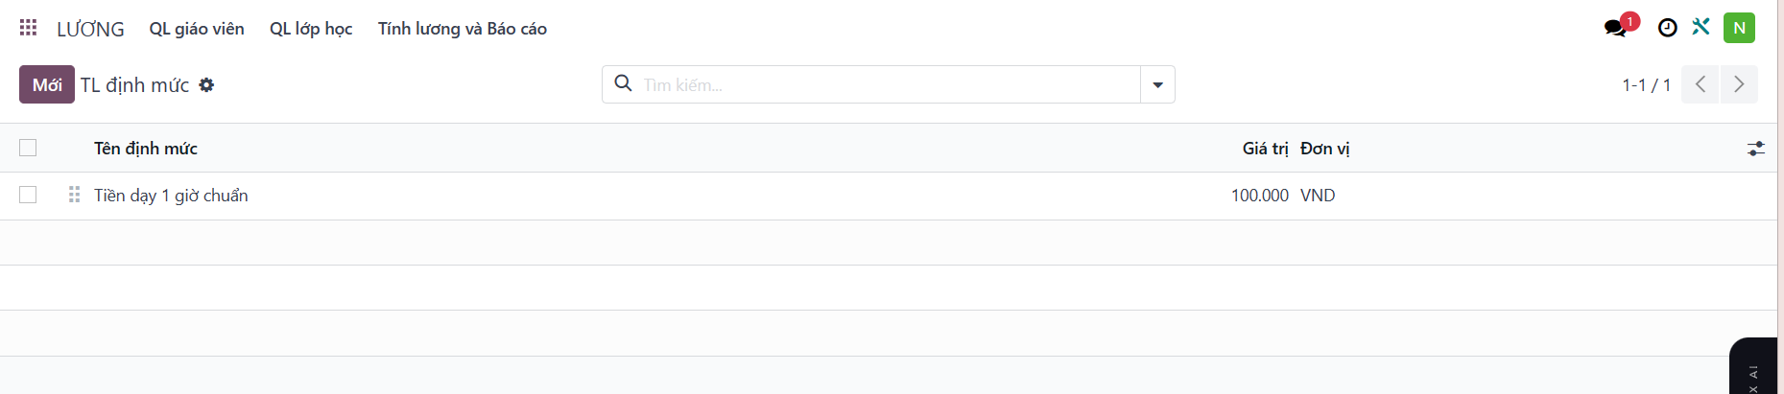

Ảnh 4.8. Giao diện thiết lập định mức giờ dạy

### Báo cáo

|  |  |
| --- | --- |
| **Tên chức năng** | Báo cáo |
| **Mô tả** | Bao gồm ba phần chính: tiền dạy của giáo viên trong một năm, tiền dạy của giáo viên trong một khoa và tiền dạy của giáo viên toàn trường. Báo cáo này cho phép quản trị viên xem tổng số tiền dạy của từng giáo viên trong một khoảng thời gian nhất định và phân loại theo khoa hoặc toàn trường. |
| **Đầu vào** | * Phân công giảng viên: danh sách các lớp học cần phân công giảng viên dạy và thông tin về giảng viên như tên, mã giảng viên và số giờ dạy. |
| **Đầu ra** | * Báo cáo về tiền dạy của giảng viên trong một năm, phân loại theo từng giảng viên và khoa. * Báo cáo về tiền dạy của giảng viên trong một khoa, phân loại theo từng giảng viên. * Báo cáo về tiền dạy của giảng viên toàn trường, phân loại theo từng giảng viên. |
| **Tiền điều kiện** | * Dữ liệu về giảng viên, khoa và số tiền dạy phải được lưu trữ trong cơ sở dữ liệu. * Dữ liệu về số tiền dạy của giảng viên trong một năm phải được tính toán trước khi tạo báo cáo. |
| **ĐẶC TẢ CHỨC NĂNG** | |
| **Luồng sự kiện chính/Kịch bản chính** | |
| * Quản trị viên đăng nhập vào hệ thống. * Quản trị viên chọn chức năng báo cáo. * Quản trị viên chọn loại báo cáo cần xem, bao gồm tiền dạy của giảng viên trong một năm, tiền dạy của giảng viên trong một khoa và tiền dạy của giảng viên toàn trường. * Nếu quản trị viên chọn báo cáo tiền dạy của giảng viên trong một năm, hệ thống hiển thị danh sách các giảng viên và số tiền dạy của họ trong năm đó, phân loại theo khoa. * Nếu quản trị viên chọn báo cáo tiền dạy của giảng viên trong một khoa, hệ thống hiển thị danh sách các giảng viên và số tiền dạy của họ trong năm đó, phân loại theo từng giảng viên. * Nếu quản trị viên chọn báo cáo tiền dạy của giảng viên toàn trường, hệ thống hiển thị danh sách các giảng viên và số tiền dạy của họ trong năm đó, phân loại theo từng giảng viên. * Sau khi quản trị viên chọn loại báo cáo cần xem, hệ thống hiển thị báo cáo với thông tin về số tiền dạy của giảng viên trong một năm, tiền dạy của giảng viên trong một khoa hoặc tiền dạy của giảng viên toàn trường. | |
| **Giao diện minh họa** | |
| Ảnh 4.9. Giao diện báo cáo | |

## Cài đặt và kết quả

### Cài đặt

* Thiết kế model quản lý giáo viên

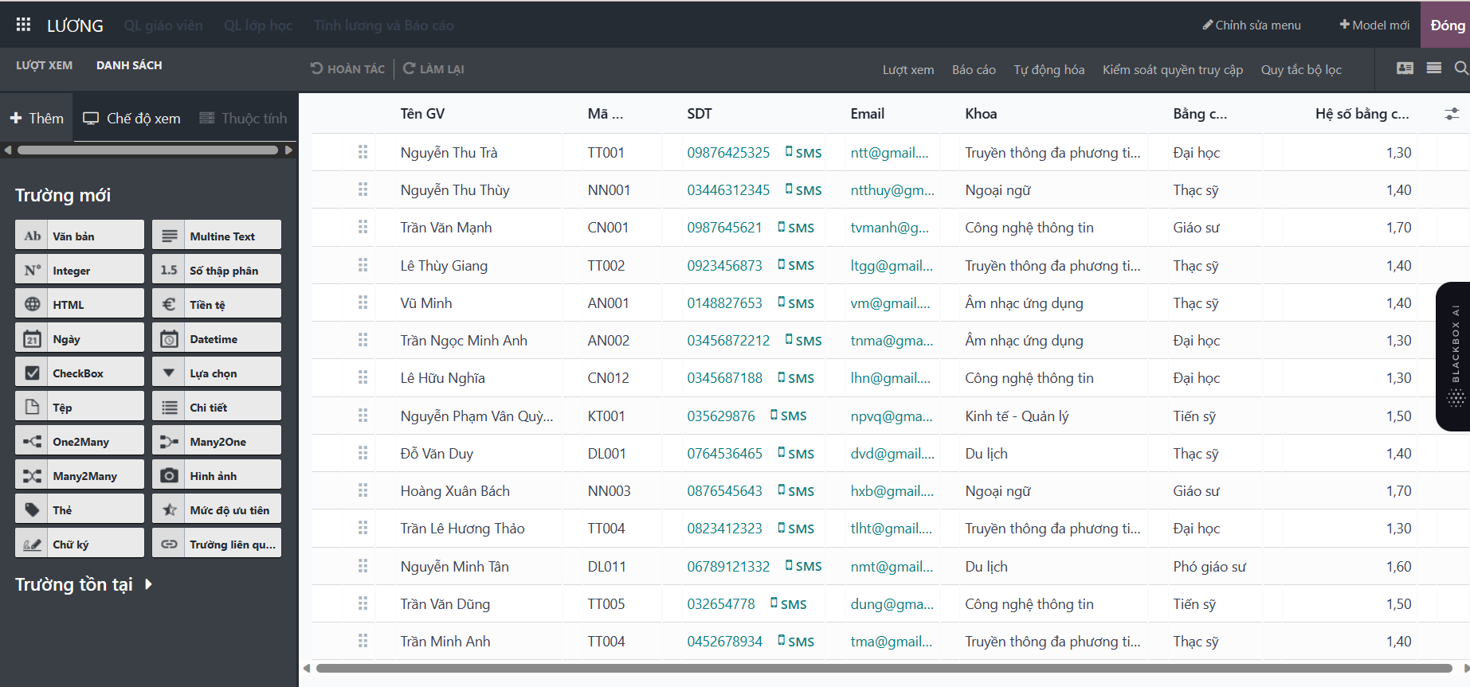

Ảnh 4.10. Thiết lập danh sách quản lý giáo viên

* Thiết lập model quản lý khoa

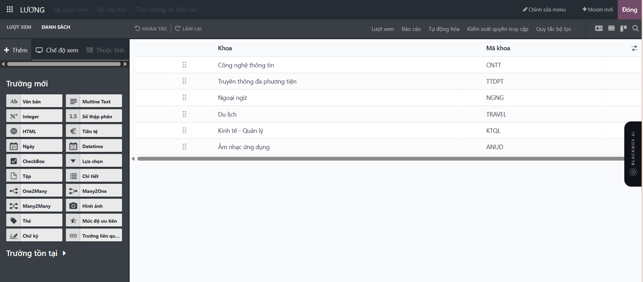

Ảnh 4.11. Thiết lập danh sách quản lý khoa

* Thiết lập model định mức bằng cấp

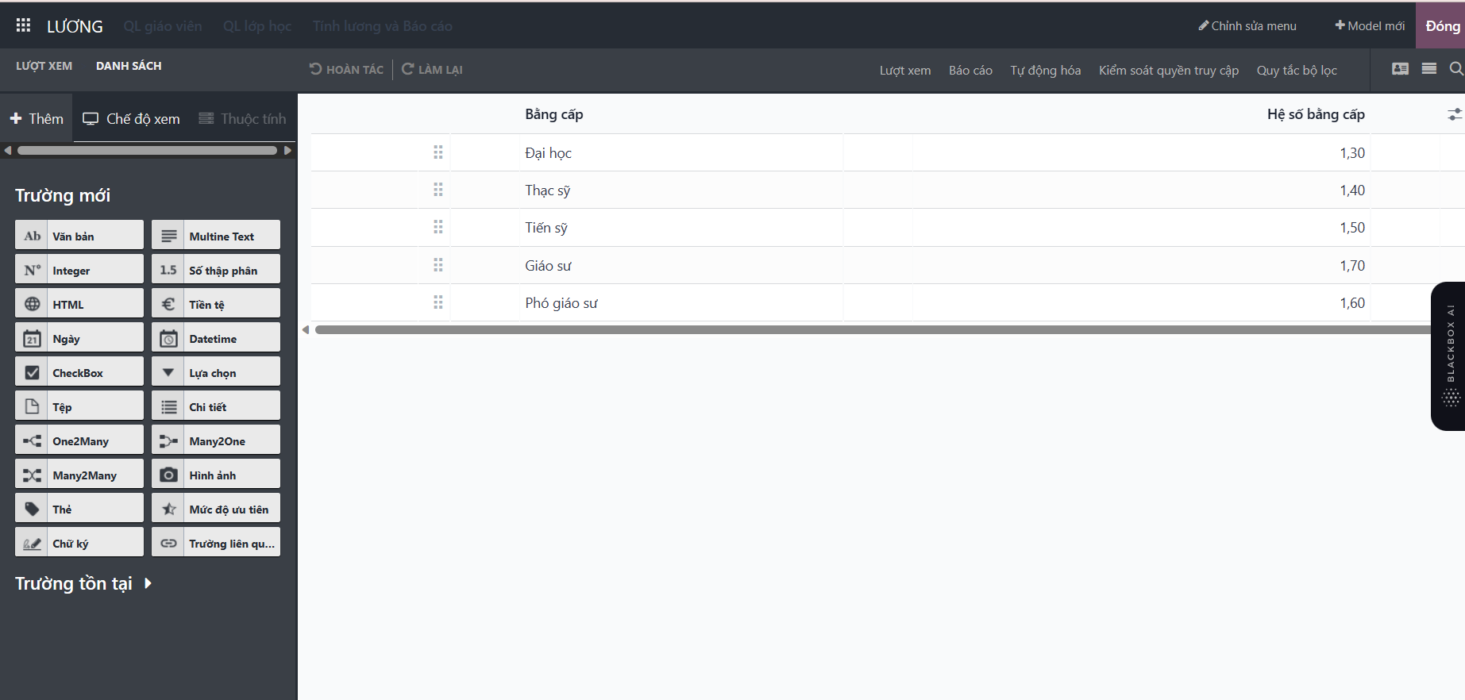

Ảnh 4.12. Thiết lập danh sách bằng cấp

* Thiết lập model quản lý môn học

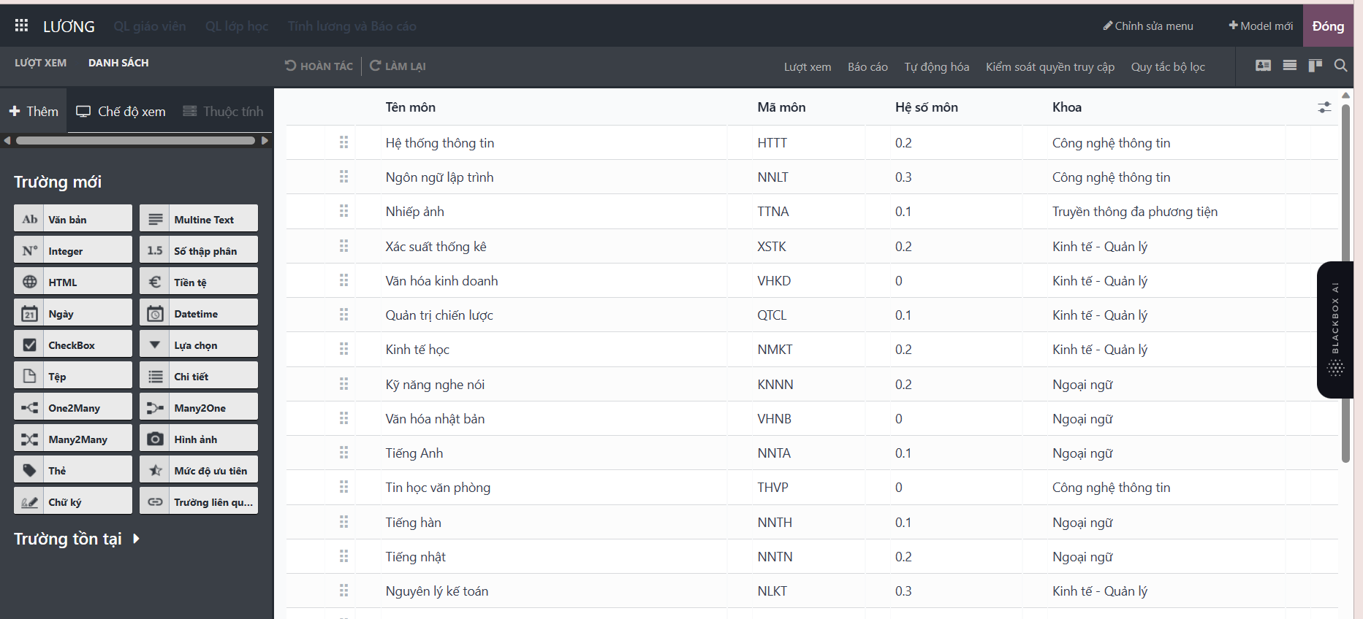

Ảnh 4.13. Thiết lập danh sách môn học

* Thiết lập model quản lý kì học

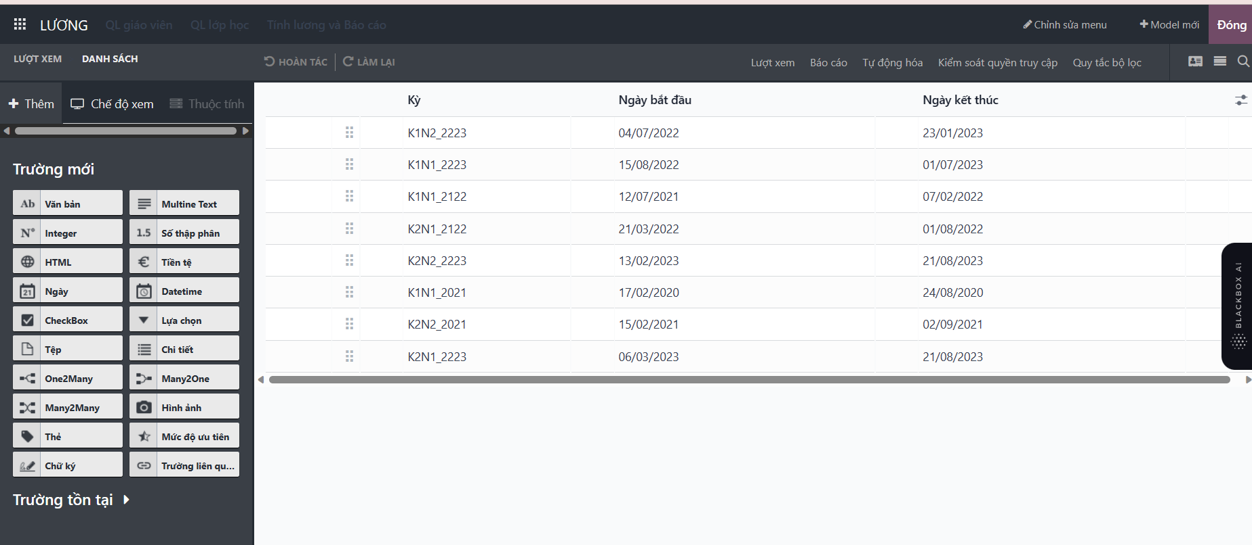

Ảnh 4.14. Thiết lập danh sách quản lý kì học

* Thiết lập model tính lương và báo cáo

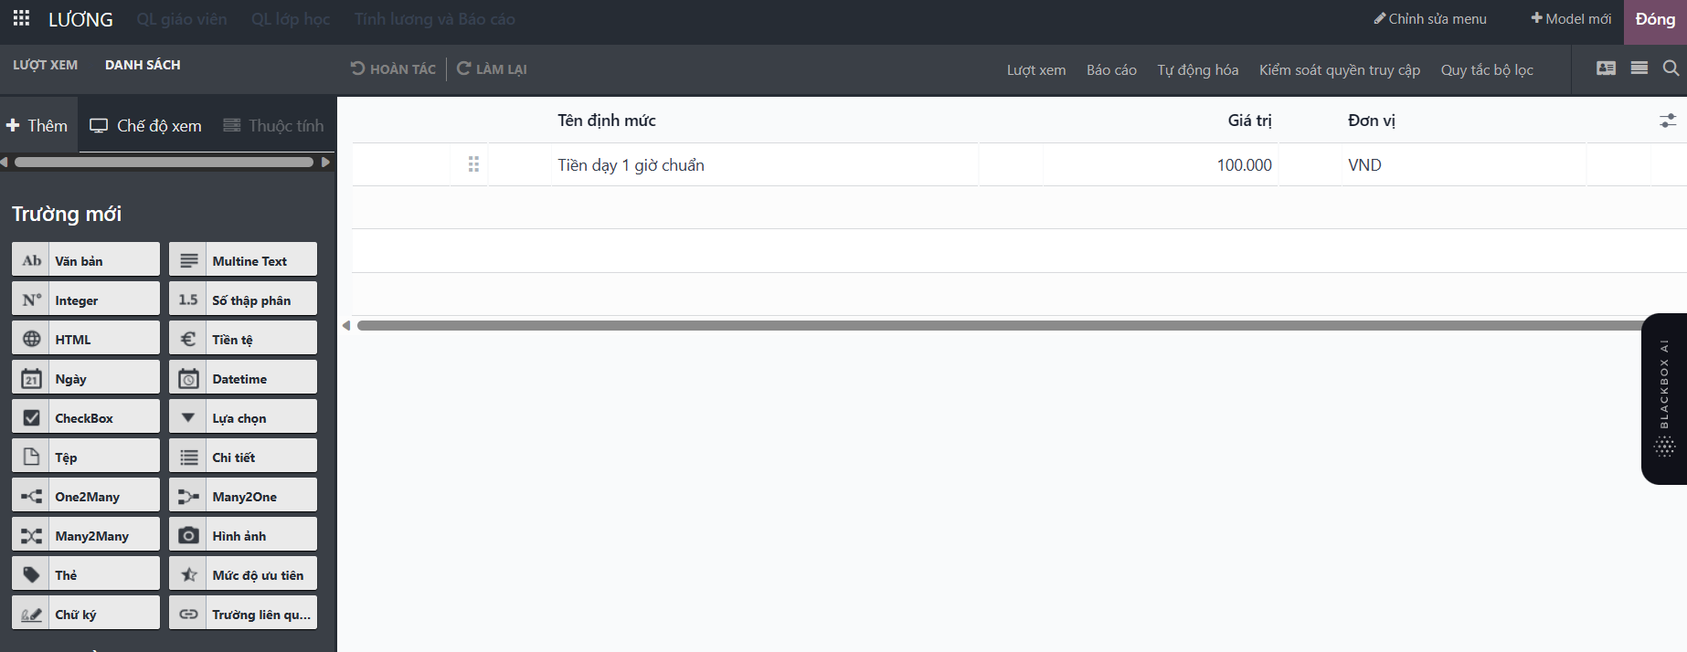

Ảnh 4.15. Thiết lập định mức giờ dạy

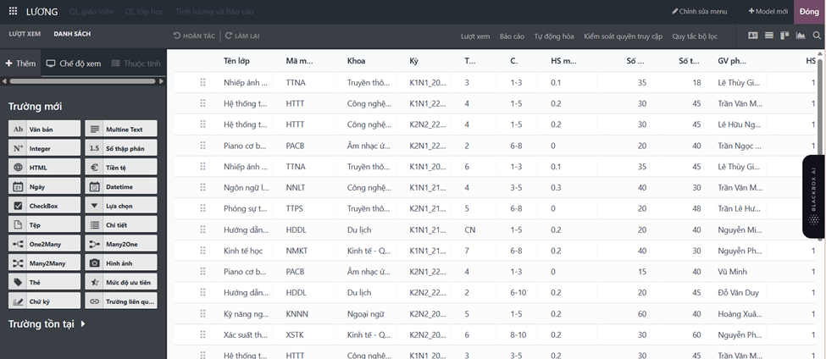

Ảnh 4.16. Thiết lập danh sách tiền dạy

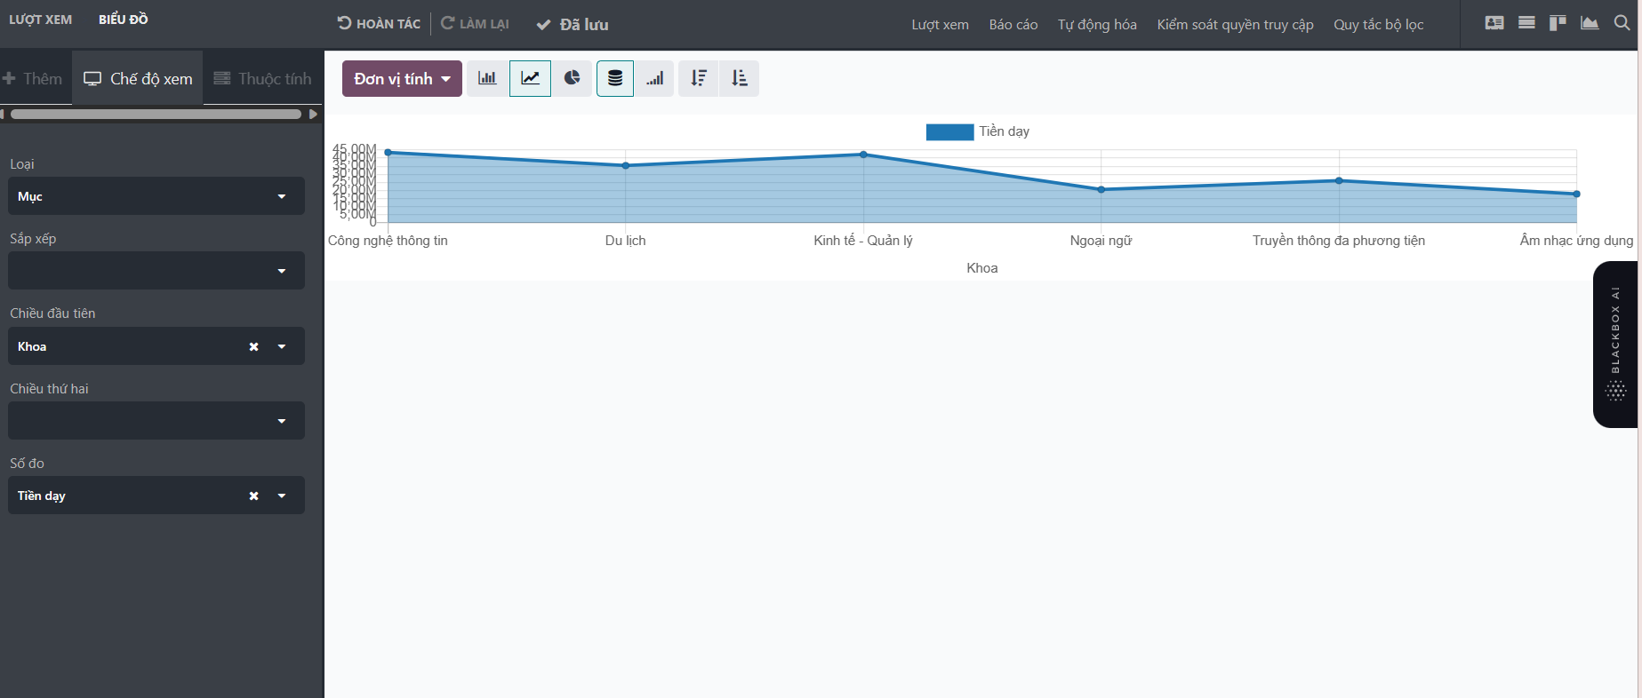

Ảnh 4.17. Thiết lập báo cáo

* Thiết lập thuật toán tính lương

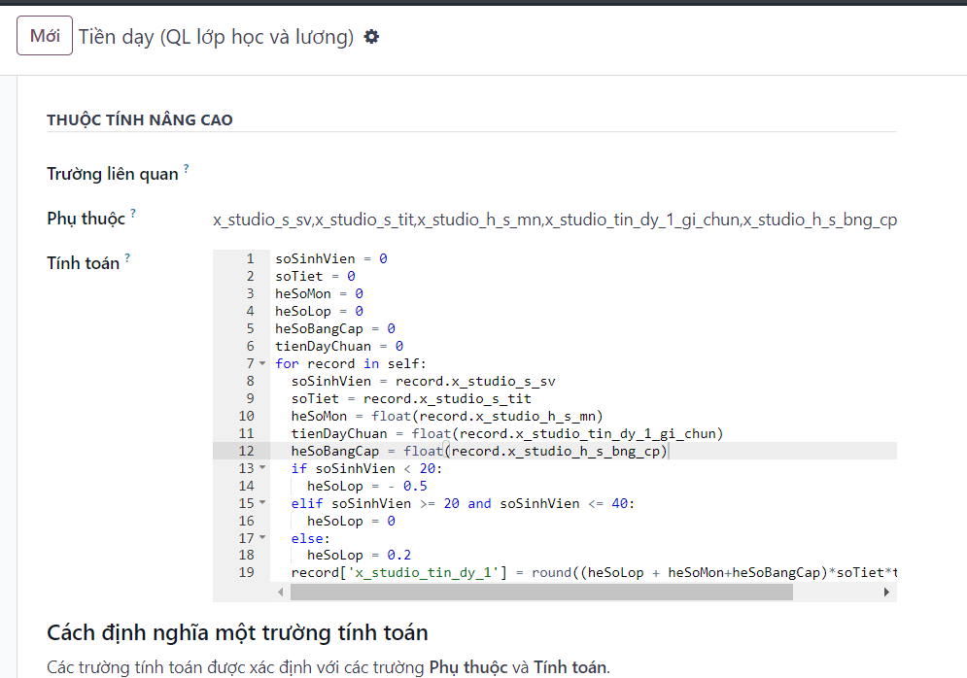

Ảnh 4.18. Thiết lập thuật toán tính lương

* Thiết lập quyền truy cập

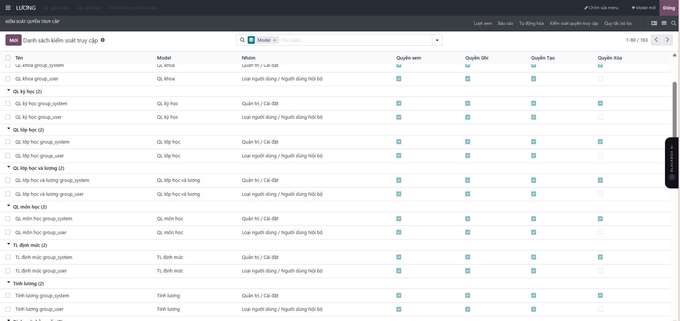

Ảnh 4.19. Thiết lập quyền truy cập

### Kết quả

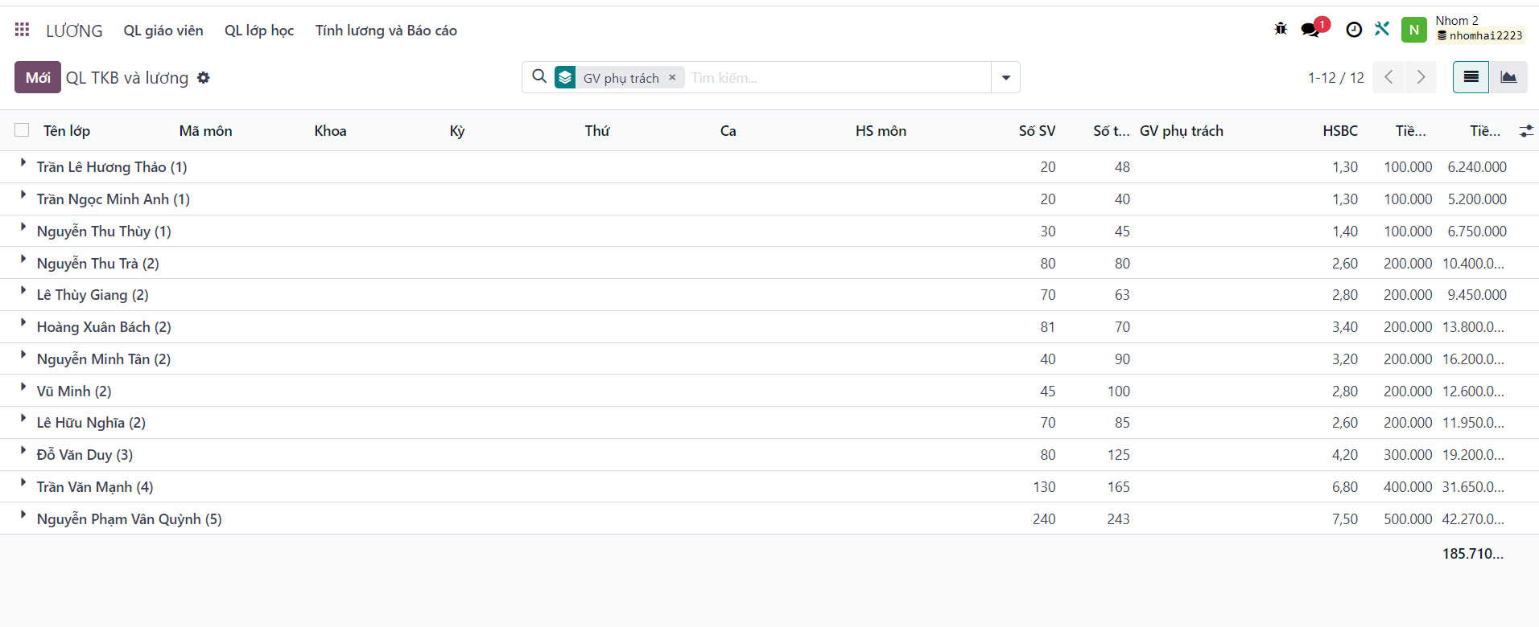

Ảnh 4.20. Kết quả tiền dạy